ПРОЕКТ
Внесен Советом депутатов
городского округа Черноголовка

ЗАКОН
МОСКОВСКОЙ ОБЛАСТИ

О ВНЕСЕНИИ ИЗМЕНЕНИЙ В ЗАКОН МОСКОВСКОЙ ОБЛАСТИ
«О СТАТУСЕ И ГРАНИЦЕ ГОРОДСКОГО ОКРУГА ЧЕРНОГОЛОВКА»
И ЗАКОН МОСКОВСКОЙ ОБЛАСТИ
«ОБ ОРГАНИЗАЦИИ МЕСТНОГО САМОУПРАВЛЕНИЯ
НА ТЕРРИТОРИИ НОГИНСКОГО МУНИЦИПАЛЬНОГО РАЙОНА»

Статья 1

Внести в Закон Московской области от 28.02.2005 № 61/2005-ОЗ «О статусе и границе городского округа Черноголовка» (с изменениями, внесенными законами Московской области от 19.04.2007 № 47/2007-ОЗ, от 11.03.2010 № 19/2010-ОЗ, от 28.12.2018 № 249/2018-ОЗ, от 24.12.2019 № 278/2019-ОЗ) следующие изменения:
1) в приложении 1:
карту (схему) границы городского округа Черноголовка изложить в следующей редакции:
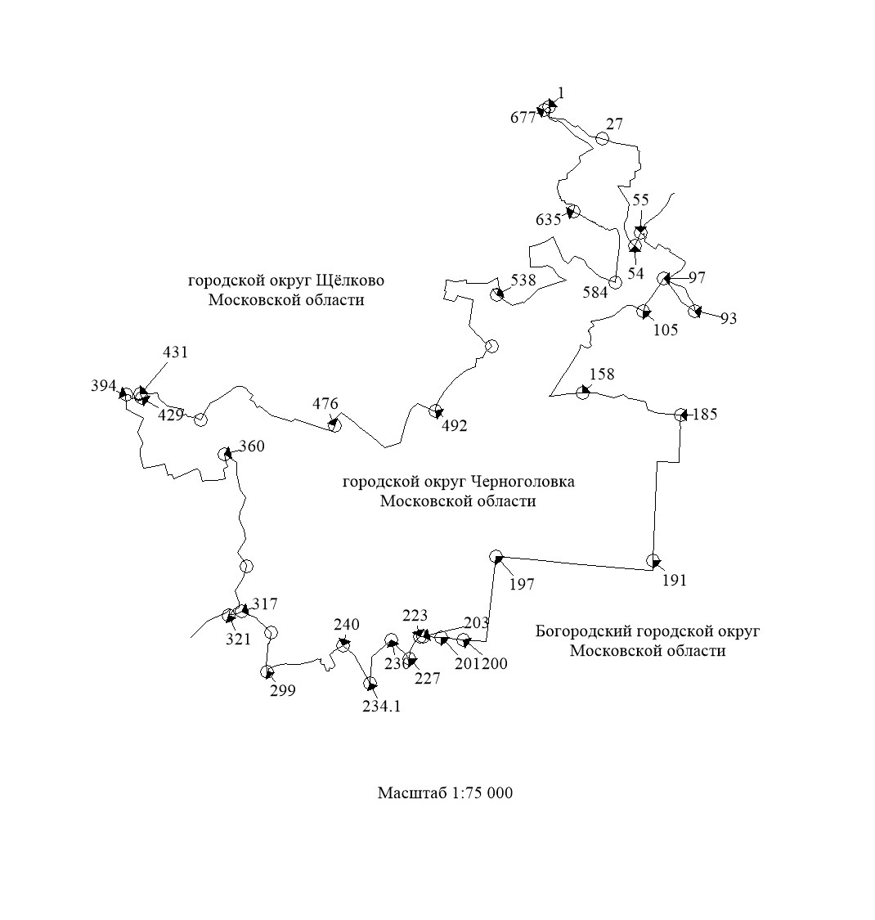
часть 1 изложить в следующей редакции:
«1. Площадь территории городского округа Черноголовка составляет 6185 га.»;
пункты 12 - 16, 19 - 21 в части 3 изложить в следующей редакции:
«12) от точки 200 до точки 201 граница проходит на запад вдоль южных границ земельных участков с К№ 50:16:0201004:2253, 50:16:0201004:2252;
13) от точки 201 до точки 203 граница проходит на запад вдоль границ 16 квартала Ямкинского участкового лесничества Ногинского лесничества;
14), 15) признать утратившими силу;
16) от точки 203 граница проходит на запад вдоль южных границ земельных участков с К№ 50:16:0000000:58635, 50:16:0000000:74402 до северо-восточной границы территории садоводческого некоммерческого товарищества «Виктория» (далее - СНТ «Виктория») (точка 223);
19) от точки 230 граница проходит на юго-запад по юго-восточной границе территории ИПХФ РАН, далее на юг по восточной границе полосы отвода железнодорожной ветки открытого акционерного общества «Ногинское производственно-промышленное предприятие железнодорожного транспорта» до юго-западной границы полосы отвода автомобильной дороги А-107 Малое Московское кольцо (далее - ММК) (точка 234.1);
20) от точки 234.1 граница проходит на северо-запад по юго-западной границе полосы отвода автомобильной дороги ММК до юго-восточной границы полосы отвода автомобильной дороги А-103 Щелковское шоссе (далее - Щелковское шоссе) (точка 240);
21) от точки 240 граница проходит на юго-запад по юго-восточной границе полосы отвода автомобильной дороги Щелковское шоссе, северо-восточной, юго-восточной, юго-западной границам хутора Горячевка городского округа Черноголовка, юго-восточной границе полосы отвода автомобильной дороги Щелковское шоссе, по восточной, южной, западной границам территории общества с ограниченной ответственностью «Светлана» до юго-восточной границы полосы отвода указанной автомобильной дороги (точка 299);»;
2) в таблице приложения 2:
строку 66 изложить в следующей редакции:

66 | 503299.99 | 2248333.13

строки 77 - 89 изложить в следующей редакции:

77 | 502491.58 | 2248556.73
78 | 502446.37 | 2248590.00
79 | 502400.09 | 2248654.12
80 | 502361.30 | 2248736.25
81 | 502348.47 | 2248819.56
82 | 502303.09 | 2248930.97
83 | 502282.12 | 2248948.96
84 | 502124.86 | 2249019.75
85 | 502080.72 | 2249040.11
86 | 501954.54 | 2249130.53
87 | 501924.37 | 2249140.8
88 | 501829.07 | 2249156.68
89 | 501786.08 | 2249192.68

строки 90 - 92 признать утратившими силу;
дополнить строкой 97.1 следующего содержания:

97.1 | 502341.42 | 2248335.31

дополнить строкой 102.1 следующего содержания:

102.1 | 501894,62 | 2248019,82

дополнить строками 121.1, 121.2 следующего содержания:

121.1 | 501534.94 | 2246800.45
121.2 | 501534.66 | 2246799.35

строки 124, 125 изложить в следующей редакции:

124 | 501492.47 | 2246810.46
125 | 501423.31 | 2246844.81

дополнить строкой 126.1 следующего содержания:

126.1 | 501414.96 | 2246828.25

строки 169 - 173 изложить в следующей редакции:

169 | 499792.77 | 2247221.10
170 | 499792.24 | 2247223.07
171 | 499771.01 | 2247310.72
172 | 499848.59 | 2247528.68
173 | 499757.87 | 2247642.67

строки 174, 175 признать утратившими силу;
дополнить строкой 192.1 следующего содержания:

192.1 | 495821.35 | 2248126.93

строку 194 изложить в следующей редакции:

194 | 495970.48 | 2246358.21

строку 195 признать утратившей силу;
строки 199 - 204 изложить в следующей редакции:

199 | 494170.81 | 2244376.56
200 | 494206.64 | 2243855.04
201 | 494267.18 | 2243349.03
202 | 494271.94 | 2243340.62
203 | 494293.85 | 2242923.78
204 | 494297.58 | 2242903.04

строки 205 - 221 признать утратившими силу;
строки 233, 234 изложить в следующей редакции:

233 | 493499.33 | 2241720.89
234 | 493274.19 | 2241704.57

дополнить строками 234.1 - 234.5 следующего содержания:

234.1 | 493222.62 | 2241700.92
234.2 | 493223.24 | 2241695.87
234.3 | 493224.72 | 2241683.99
234.4 | 493250.29 | 2241685.96
234.5 | 493256.18 | 2241682.30

строки 238 - 240 изложить в следующей редакции:

238 | 493869.95 | 2241332.49
239 | 494065.11 | 2241112.56
240 | 494092.31 | 2241081.13

дополнить строками 240.1 - 240.3 следующего содержания:

240.1 | 494044.86 | 2241004.38
240.2 | 493955.56 | 2240859.69
240.3 | 493948.91 | 2240856.62

строки 300 - 304 изложить в следующей редакции:

300 | 493512.18 | 2239333.51
301 | 493567.67 | 2239333.23
302 | 493614.36 | 2239327.07
303 | 493838.57 | 2239342.14
304 | 494024.19 | 2239352.45

строки 305 - 307 признать утратившими силу;
дополнить строкой 308.1 следующего содержания:

308.1 | 494094.00 | 2239359.31

строку 310 изложить в следующей редакции:

310 | 494126.29 | 2239368.16

дополнить строками 310.1 - 310.3 следующего содержания:

310.1 | 494139.57 | 2239375.49
310.2 | 494147.5 | 2239386.59
310.3 | 494151.83 | 2239398.36

дополнить строками 320.1 - 320.5 следующего содержания:

320.1 | 494793.61 | 2238517.75
320.2 | 494790.00 | 2238491.38
320.3 | 494788.79 | 2238482.62
320.4 | 494788.22 | 2238478.44
320.5 | 494786.28 | 2238464.25

Статья 2

Внести в Закон Московской области от 23.05.2018 № 68/2018-ОЗ «Об организации местного самоуправления на территории Ногинского муниципального района» (с изменениями, внесенными законами Московской области от 28.12.2018 № 249/2018-ОЗ, от 24.12.2019 № 278/2019-ОЗ, от 24.12.2020 № 297/2020-ОЗ) следующие изменения:
1) в приложении 1:
карту (схему) границы Богородского городского округа изложить в следующей редакции:

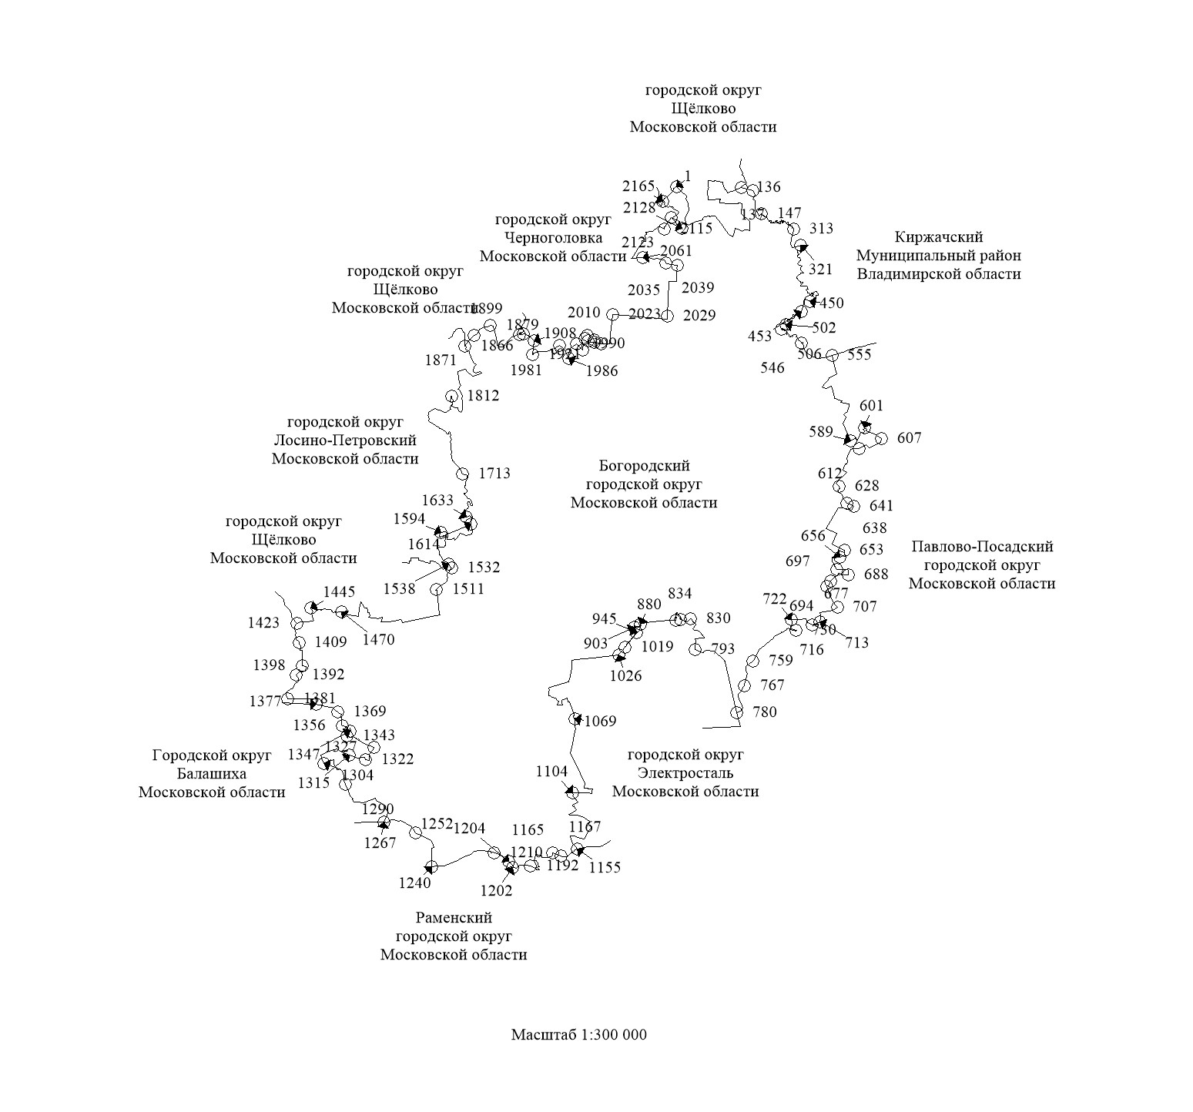
часть 1 изложить в следующей редакции:
«1. Площадь территории Богородского городского округа составляет 81112 га.»;
пункты 86 - 88, 90 - 95, 103, 104 в части 3 изложить в следующей редакции:
«86) от точки 1921 граница проходит общим направлением на восток по западной, южной, восточной границам территории ООО «Светлана», южной границе полосы отвода автомобильной дороги А-103 «Щелковское шоссе», западной, южной, восточной границам хутора Горячевка, административно подчиненного городу Черноголовке Московской области, южной границе полосы отвода автомобильной дороги А-103 «Щелковское шоссе» до западной границы полосы отвода автомобильной дороги ММК (точка 1980);
87) от точки 1980 граница проходит на юго-восток по юго-западной границе полосы отвода автомобильной дороги ММК до восточной границы полосы отвода железной дороги открытого акционерного общества «Ногинское предприятие промышленного железнодорожного транспорта» (далее - ОАО «Ногинское ППЖТ») до южной границы 16 квартала Ямкинского участкового лесничества (точка 1985.5);
88) от точки 1985.5 граница проходит 650 метров на север по восточной границе полосы отвода железной дороги ОАО «Ногинское ППЖТ», далее на северо-восток по северной границе 16 квартала Ямкинского участкового лесничества до западной границы территории садоводческого некоммерческого товарищества «Виктория» (далее - СНТ «Виктория») (точка 1990);
90) от точки 1993 до точки 1997 граница проходит на северо-восток по юго-восточной границе территории СНТ «Виктория».
91), 92), 93) признать утратившими силу;
94) от точки 1997 до точки 2019 граница проходит на восток вдоль южных границ земельных участков 50:16:0000000:74402, 50:16:0000000:58635, границ 16 квартала Ямкинского участкового лесничества Ногинского лесничества;
95) от точки 2019 до точки 2020 граница проходит на восток вдоль южных границ земельных участков 50:16:0201004:2252, 50:16:0201004:2253;
103) от точки 2123 граница проходит на юго-восток по северной границе территории ООО «Элота» до восточной границы деревни Стояново, административно подчиненной городу Черноголовке Московской области (точка 2131);
104) от точки 2131 граница проходит общим направлением на северо-запад по юго-восточной, северо-восточной границам деревни Стояново, административно подчиненной городу Черноголовке Московской области, до северо-западной границы территории ЗАО «им. Чапаева» (узловая точка 2165, расположенная на пересечении границ городского округа Черноголовка, Богородского городского округа, городского округа Щелково);».
2) в таблице приложения 2:
дополнить строками 1899.1 - 1899.5 следующего содержания:

1899.1 | 494786.28 | 2238464.25
1899.2 | 494788.22 | 2238478.44
1899.3 | 494788.79 | 2238482.62
1899.4 | 494790.00 | 2238491.38
1899.5 | 494793.61 | 2238517.75

строку 1910 изложить в следующей редакции:

1910 | 494151.83 | 2239398.36

дополнить строками 1910.1 - 1910.3 следующего содержания:

1910.1 | 494147.50 | 2239686.59
1910.2 | 494139.57 | 2239375.49
1910.3 | 494126.29 | 2239368.16

дополнить строкой 1911.1 следующего содержания:

1911.1 | 494094.00 | 2239359.31

строки 1913 - 1917 изложить в следующей редакции:

1913 | 494024.19 | 2239352.45
1914 | 493838.57 | 2239342.14
1915 | 493614.36 | 2239327.07
1916 | 493567.67 | 2239333.23
1917 | 493512.18 | 2239333.51

строки 1918 - 1920 признать утратившими силу;
строки 1980 - 1982 изложить в следующей редакции:

1980 | 493948.91 | 2240856.62
1981 | 493955.56 | 2240859.69
1982 | 494044.86 | 2241004.38

дополнить строками 1982.1 - 1982.3 следующего содержания:

1982.1 | 494092.31 | 2241081.13
1982.2 | 494065.11 | 2241112.56
1982.3 | 493869.95 | 2241332.49

строки 1986, 1987 изложить в следующей редакции:

1986 | 493256.18 | 2241682.30
1987 | 493250.29 | 2241685.96

дополнить строками 1987.1 - 1987.5 следующего содержания:

1987.1 | 493224.72 | 2241683.99
1987.2 | 493223.24 | 2241695.87
1987.3 | 493222.62 | 2241700.92
1987.4 | 493274.19 | 2241704.57
1987.5 | 493499.33 | 2241720.89

строки 1999 - 2004 изложить в следующей редакции:

1999 | 494297.58 | 2242903.04
2000 | 494293.85 | 2242923.78
2001 | 494271.94 | 2243340.62
2002 | 494267.18 | 2243349.03
2003 | 494206.64 | 2243855.04
2004 | 494170.81 | 2244376.56

строки 2005 - 2021 признать утратившими силу;
строку 2025 изложить в следующей редакции:

2025 | 495970.48 | 2246358.21

строку 2026 признать утратившей силу;
дополнить строкой 2027.1 следующего содержания:

2027.1 | 495821.35 | 2248126.93

строки 2045 - 2049 изложить в следующей редакции:

2045 | 499757.87 | 2247642.67
2046 | 499848.59 | 2247528.68
2047 | 499771.01 | 2247310.72
2048 | 499792.24 | 2247223.07
2049 | 499792.77 | 2247221.10

строки 2050, 2051 признать утратившими силу;
дополнить строкой 2093.1 следующего содержания:

2093.1 | 501414.96 | 2246828.25

строки 2095, 2096 изложить в следующей редакции:

2095 | 501423.31 | 2246844.81
2096 | 501492.47 | 2246810.46

дополнить строками 2098.1, 2098.2 следующего содержания:

2098.1 | 501534.66 | 2246799.35
2098.2 | 501534.94 | 2246800.45

дополнить строкой 2117.1 следующего содержания:

2117.1 | 501894.62 | 2248019.82

дополнить строкой 2122.1 следующего содержания:

2122.1 | 502341.42 | 2248335.31

строки 2128 - 2140 изложить в следующей редакции:

2128 | 501786.08 | 2249192.68
2129 | 501829.07 | 2249156.68
2130 | 501924.37 | 2249140.80
2131 | 501954.54 | 2249130.53
2132 | 502080.72 | 2249040.11
2133 | 502124.86 | 2249019.75
2134 | 502282.12 | 2248948.96
2135 | 502303.09 | 2248930.97
2136 | 502348.47 | 2248819.56
2137 | 502361.30 | 2248736.25
2138 | 502400.09 | 2248654.12
2139 | 502446.37 | 2248590.00
2140 | 502491.58 | 2248556.73

строки 2141 - 2143 признать утратившими силу;
строку 2154 изложить в следующей редакции:

2154 | 503299.99 | 2248333.13

Статья 3

Настоящий Закон вступает в силу на следующий день после дня его официального опубликования.

Губернатор Московской области
А.Ю. Воробьев

